**ct_common**

1. **发布时间：2014**

项目最早commit时间

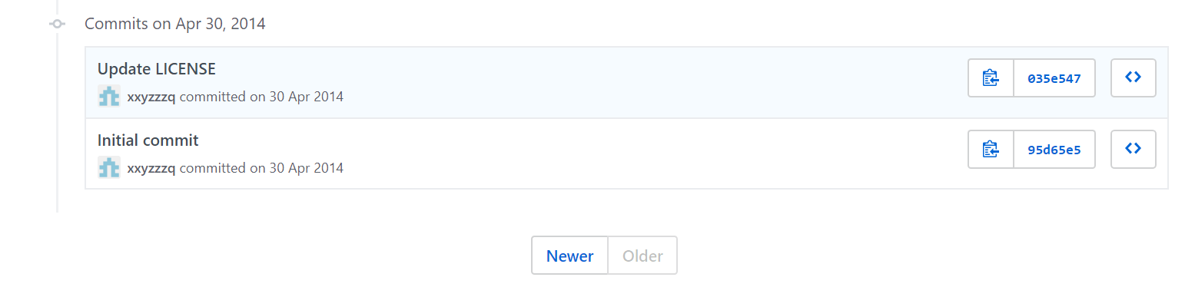

1. **工具使用形式和跨平台特性**

Library

跨平台 (源码公开，可编译后调用或者直接用于项目中)

1. **测试生成及其输入输出格式**
   1. **生成算法：**未知
   2. **支持维度：**[1-n]，源码中仅对维度是否等于0和是否大于参数个数进行判断
   3. **可变力度：**Yes

A variable covering strength is specified in the [STRENGTHS] section as follows:

<param_list>: <strength>;

* 1. **种子：**Yes，测试目标，两种方式：直接写出组合、类似约束

Seeds are specified in the [SEEDS] section as follows:

[SEEDS]

<param_1>:<val_1>, <param_2>:<val_2>, ..., <param_n>:<val_n>;

<cond>;

* 1. **约束：**Yes，该工具支持屏蔽约束，即某些情况下某些参数取值失效。

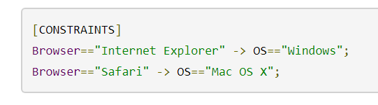

**约束检查：**待核查

* 1. **建模语言：**Yes

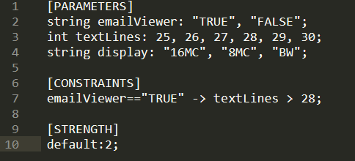

* 1. **输出格式（包括抽象测试用例、自然语言描述测试计划、代码片段等）：**

No

1. **其它测试活动**
   1. **测试用例优化：**No
   2. **测试执行：**No
   3. **覆盖率评估：**No
   4. **故障定位：**No
2. **额外功能**
   1. **重用已有测试用例**

Besides, there is a special kind of seeds — starter seeds — which is supported by libct_common_parser. These seeds are mainly used for using an existing covering array to generate a newer covering array.

1. **和其它测试工具的兼容性：**No
2. **工具演化：**

从2014到2016年，总计110条commit记录，15条release记录。

编译出错，无法使用

